TÜRKİYE PSİKİYATRİ DERNEĞİ

TIP ÖĞRENCİLERİ ÇALIŞTAYI

  - ÇALIŞTAY Raporu

7 Mart 2020

İstanbul

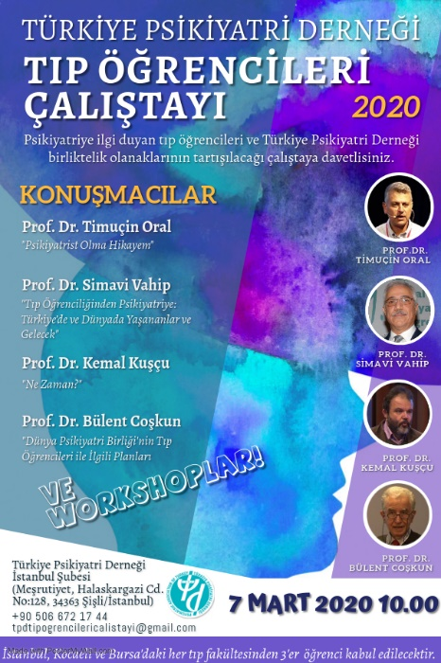

TÜRKİYE PSİKİYATRİ DERNEĞİ

TIP ÖĞRENCİLERİ ÇALIŞTAYI

  - ÇALIŞTAY Raporu

  - Düzenleme Kurulu

  - Uzm. Dr. Alişan Burak Yaşar (TPD Tıp Öğrencileri ÇB Koordinatörü)
  - Doç. Dr. Ürün Özer
  - Uzm. Dr. Cenk Ercan
  - Stj. Dr. İrem Keçeci
  - Stj. Dr. Salim İdris Turan

Sunuş
Türkiye Psikiyatri derneği bünyesinde oluşturulan Tıp Öğrencileri Çalışma Birimi; psikiyatriye ilgi duyan tıp öğrencileri ile Türkiye Psikiyatri Derneği arasındaki ilişkileri kuvvetlendirmek bu öğrencilerin dernekte etkin rol alarak psikiyatristlere ve dernek etkinliklere daha kolay ulaşır hale gelmelerini ve bu sayede henüz öğrenciyken psikiyatriyle ilgili aktif olarak bilgilenebilmelerini ve bu öğrenciler aracılığıyla da tıp fakültelerindeki tüm öğrencilere ulaşabilmeyi amaçlamaktadır.
TPD ve tıp öğrencileri ortaklığında yapılabileceklerin araştırıldığı ilk Tıp Öğrencileri Çalıştayı, Tıp Öğrencileri Çalışma Birimi tarafından 7 Mart 2020 tarihinde tek günlük şekilde gerçekleştirilmiştir. Öğrencilerin TPD'yi yerinde gözlemlemeleri ve derneğe dair bir aidiyet hissedebilmelerini de sağlamak amacıyla bu çalıştay için yer olarak TPD İstanbul Şubesi seçilmiştir.
Dernek ve tıp öğrencileri işbirliği için ilk adım olan bu çalıştaya Acıbadem Üniversitesi, Bahçeşehir Üniversitesi, Biruni Üniversitesi, İstanbul Üniversitesi, Demiroğlu Bilim Üniversitesi, Kocaeli Üniversitesi, Maltepe Üniversitesi, Marmara Üniversitesi, Medeniyet Üniversitesi, Medipol Üniversitesi, Okan Üniversitesi, Bursa Uludağ Üniversitesi ve Yeditepe Üniversitesi’ninin farklı sınıflarından 55 tıp fakültesi öğrencisi katılmıştır.

10.00-10.50 | AÇILIŞ – TANIŞMA
 | TPD MYK Eğitim Sekreteri: Doç. Dr. Serap Erdoğan Taycan
 | Tıp Öğrencileri ÇB Koordinatörü: Uzm. Dr. Alişan Burak Yaşar
 | "Asistan Hekim Komitesinden Tıp Öğrencileri Çalışma Birimine"
10.50-11.00 | ARA
11.00-11.50 | KONFERANS
 | Prof. Dr. Timuçin Oral
 | "Psikiyatrist Olma Hikayem"
 | Prof. Dr. Simavi Vahip
 | "Tıp Öğrenciliğinden Psikiyatriye: Türkiye’de ve Dünyada Yaşananlar ve Gelecek"
11.50-12.00 | ARA
12.00-12.50 | KONFERANS
 | Prof. Dr. Kemal Kuşçu
 | "Ne zaman?"
 | Prof. Dr. Bülent Coşkun
 | "Dünya Psikiyatri Birliği'nin Tıp Öğrencileri ile İlgili Planları"
12.50 13.30 | YEMEK ARASI
13.30-15.15 | ÇALIŞTAY OTURUMU
15.15-15.30 | ARA
15.30-16.00 | RAPOR SUNUMLARI ve KAPANIŞ

Detaylı programı yukarıda verilen çalıştay TPD MYK Eğitim Sekreteri Doç. Dr. Serap Erdoğan Taycan ve TPD Tıp Öğrencileri ÇB Koordinatörü Uzm. Dr. Alişan Burak Yaşar’ın bu çalışma biriminin ve çalıştayın amaçlarını açıklayan konuşmacılarıyla saat 10.00’da başlayıp sırasıyla Prof. Dr. Timuçin Oral, Prof. Dr. Simavi Vahip, Prof. Dr. Kemal Kuşçu ve Prof. Dr. Bülent Coşkun’unun konuşmalarıyla devam etmiştir. Bu sayede tıp öğrencilerine psikiyatri uzmanlığı sürecinde yurt içi ve yurt dışındaki kariyer olanakları anlatılırken aynı zamanda dernekle bu süreçlerin neresinde iç içe olabilecekleri örneklerle ifade edilerek yeni etkinlik planlarının da önü açılmıştır.
Öğleden sonraki oturumda ise kolaylaştırıcıların Prof. Dr. Bülent Coşkun, Prof. Dr. T.Müge Alvur Doç. Dr. Ürün Özer, Uzm.Dr. Alişan Burak Yaşar ve Uzm. Dr. Cenk Ercan olduğu workshoplar gerçekleştirilmiştir. Bu aşamada tıp öğrencileri “İhtisas yapmayı düşünen tıp öğrencilerine psikiyatriyi nasıl tanıtırız?”, “TPD Tıp Öğrencileri Çalışma Birimi neler yapabilir?”, “Öğrenci kulüpleriyle ortak neler yapılabilir?” ve “Psikiyatriyi halka nasıl daha iyi anlatabiliriz?” sorularına cevap olarak sonraki sayfada listelenen önerileri sunmuşlar ve böylece dernek-tıp öğrencileri ortaklığında yapılabileceklerle ilgili bir beyin fırtınası ve fikir alışverişi yapılmıştır.
Bu oturumun ardından çalıştay daha sonraki toplantı ve etkinlikler için iletişim halinde olmak üzere katılan her fakülteden temsilcileri içeren bir whatsapp grubu oluşturulması ve sertifika teslimiyle tamamlanmıştır.
Hem katılan tıp fakültesi öğrencilerinin hem de psikiyatristlerin oldukça faydalı bulduğu bu etkinliğin daha fazla okuldan tıp öğrencisinin katılımıyla kısa süre içerisinde tekrarlanması planlanmıştır.

Stj. Dr. İrem Keçeci
Marmara Üniversitesi Tıp Fakültesi
Dönem 4 Öğrencisi

Öneriler
İhtisas yapmayı düşünen tıp öğrencilerine psikiyatriyi nasıl tanıtırız?
- Tıp öğrencilerine psikiyatriyi daha iyi tanıtabilmek adına makale çalışmaları, kitap ve film çözümlemeleri, kulüp aktivitelerine psikiyatrinin entegrasyonu, tiyatro veya psikodrama gibi yaşantısal deneyimler için öğrenci kulüplerinin de aracılığıyla fırsatlar yaratılabilir.
- Psikiyatri içerisindeki aile terapisi, sanat terapisi, travma terapisi vb pek çok farklı alan ve yöntem detaylı tanıtılabilir.
- Psikiyatride tanı ve tedavi sürecinde her hastanın özel olduğu ve bireye özel yaklaşımın önemi daha iyi anlatılabilir. Bunun yanı sıra farklı hasta profilleri ve bunlara uygun tedavi seçenekleri daha iyi tanıtılabilir.
- Tıp öğrencilerinin kafasında psikiyatri bilim dalının hangi hastalık, tedavi veya etkileşimleri kapsadığını netleştirmek adına fakültenin ilk yıllarından itibaren bu branşı tanıtma ve öğrencileri bu branşa ısındırma adını çalışmalar yapılabilir. Böylece öğrencilerin hem bu konudaki merakı artacaktır hem de daha yakından tanıma fırsatı elde edeceklerdir.
- Psikiyatrinin diğer branşlardan daha az bilimsel olduğu gibi çeşitli mitler konusunda psikiyatrinin bilimsel temelleri öğretilip buna ek olarak psikiyatrinin felsefe, patoloji, farmakoloji, nöroloji gibi pek çok bilim dalıyla iç içe çalışan bir bilim dalı olduğu vurgulanabilir.
- Hem öğrencilerin gözünde hem de diğer branşlarda görev yapan hekimlerin gözünde psikiyatriye karşı önyargılar ve stigmalar oluşturan, psikiyatriyi değersizleştiren tutumlara yönelik araştırma ve çalışmalar yapılabilir.
- Psikiyatri uzmanlık eğitiminin veya sonraki sürecin hekimin kendisinin de ruh sağlığını bozacağı yargısına yönelik çalışılıp psikiyatrinin herkesin ihtiyaçlarına hitap eden bir branş olduğu fikri benimsetilebilir.
- Tıp öğrencisi olmanın ruhsal zorluklarına yönelik olarak yardım ve destek programları planlanabilir.
- Uzmanlıkta psikiyatri tercihlerinin oranları ve sebepleri ile ilişkin araştırmalar yapılıp bu tercihleri etkileyen veya kararsızlığa yol açan faktörler bilimsel olarak çalışılabilir. Psikiyatriyi tercih etmeme sebebi mesleki tatmine ulaşılamayacağı veya hastalıklarda tam bir iyileşmenin sağlanamayacağı düşüncesi olanlara ise hastaların yaşam kalitesini yükseltmenin de oldukça önemli ve mesleki açıdan da tatmin edici olduğu anlatılabilir.
- Türkiye Psikiyatri Derneği Tıp Öğrencileri Çalışma Birimi’nin de aracılığıyla psikiyatri alanında başarılı ,ancak bir öğrencinin bireysel olarak ulaşmasının zor olacağı hocalarla tanışma ve etkinlik imkanları yaratılabilir ve bununla beraber her okuldaki psikiyatriye ilgi duyan öğrencilerin kendi fakültelerindeki psikiyatri hoca ve asistanlarıyla bir araya gelmesi ve birlikte mümkün olduğunca vizitler, muayeneler veya makale tartışmaları yapması sağlanabilir.
- Tıp eğitimi sürecinde yer alana psikiyatri stajlarının daha verimli ve merak uyandırıcı geçmesi adına hocalarla birlikte düzenlemeler ve değişiklikler yapılabilir.
- Tıbbın diğer bütün alanlarında insan ilişkileri önemli olmakla beraber psikiyatride başta empati, dinleme ve anlama olmak üzere tüm iletişim becerilerinin, hastalarının dilini, kişilik ve yaşamlarını anlayabilme ve gerekli şeyleri onlara anlayabilecekleri şekilde ifade etmenin öneminin çok daha büyük olması sebebiyle psikiyatrinin iyi bir doktor olabilmenin yanı sıra iletişimde başarılı bir birey olabilmeye de katkı sağlayabileceği ifade edilebilir.
- Psikiyatrinin bilimsel araştırmalar yapmaya oldukça açık ve yatkın bir bilim dalı olduğu vurgulanabilir.
- Beyin ve zihinle ilgili gelişmelerin tıp öğrencileri arasında da oldukça popüler ve ilgi çekici olduğu bu dönemde bunlardan yola çıkarak gelecekte de psikiyatrinin oldukça önü açık ve pek çok farklı imkan sağlayacak bir alan olduğu açıklanıp bu dalın keşfe ve üretmeye açıklığı vurgulanabilir.
- Tüm hastalıklara yaklaşımda psikiyatrik yaklaşım çalışılabilir. Bu sayede psikiyatrist olmayı düşünmeyenlerde bile psikiyatrinin kullanım alanlarından da yola çıkarak psikiyatri merakı uyandırılabilir.
- Hastayı bütüncül bir yaklaşımla ele almanın psikiyatride oldukça önemli olduğu açıklanabilir.

TPD Tıp Öğrencileri Çalışma Birimi neler yapabilir?
- Tıp fakültesi öğrencilerinin psikiyatri alanındaki bilimsel çalışmalardan haberdar olması ve bu çalışmalara katılabilmesi için öğrencilerin erişimine açık bir bilimsel araştırma duyuru havuzu sistemi geliştirilebilir. Örneğin TPD’deki hocalar öğrencilerin katılmasını uygun buldukları çalışmalarını buradan paylaşabilirler.
- Tıp öğrencileri için bilimsel araştırma yöntemlerine ilişkin beceri eğitimleri düzenlenebilir.
- Psikiyatrinin farklı alt dallarını da içine alacak şekilde ilgili hocalara ve öğrencilerin bir araya geleceği makale okuma çalışmaları yapılabilir. Oradaki hocaların kendi makaleleri veya farklı makaleler hocanın kendisi veya öğrenciler tarafından sunulabilir.
- Hocalarla birlikte tıp öğrencilerine iletilmek üzere makale, kitap, podcast ve film önerileri oluşturularak TPD’nin web sitesinde yayınlanabilir ve sonrasında hocalarla birlikte bu içeriklerin analiz edilip tartışılabileceği periyodik etkinlik olanakları yaratılabilir.
- Tıp öğrencileri için eğitici olabilecek ve ilgilerini çekebilecek şekilde, “Ayın Enteresan Vakası” gibi başlıklarla vaka çözümleme etkinlikleri düzenlenebilir.
- TPD üyesi hocalar belirli aralıklarla tıp fakültelerine davet edilerek hasta videoları üzerinden vaka tartışma etkinlikleri düzenlenebilir.
- İlgili öğrencilerin psikiyatride veya alt farklı alt dallarında uzmanlaşmış psikiyatristlerle iletişim kurması sağlanabilir.
- Tıp fakültesi yıllarında da psikiyatrik hastalıkların iyi bilmek önemli olduğundan; çekirdek eğitim programına da bu hastalıkları dahil edebilmek adına TPD tarafından tıp öğrencilerine yönelik olarak eğitim videoları yayımlanabilir
- Tıp öğrencisi gözünden yurt dışındaki tıp fakültesi müfredatları ve klinik psikiyatri eğitimi incelenip bu konularda bilgi birikimi oluşturulabilir.
- Tıp fakültelerindeki ilgili öğrencilerin psikiyatri ile ilgili makale ve kitaplara erişimleri TPD aracılığıyla desteklenebilir ve bu bağlamda fakültelerde TPD kitaplıkları oluşturulabilir.
- fMRI veya EEG gibi psikiyatride yaygın olarak kullanılan görüntüleme metodlarına yönelik olarak tıp öğrencileri için kurslar düzenlenebilir.
- Türk Tıp Öğrencileri Birliği (TurkMSIC) gibi tıp öğrenci kulüplerinin de yaptığı şekilde videolar vs yoluyla mini eğitimler verilerek bunlar sertifikalandırılabilir.
- Psikiyatride hastaya yaklaşım üzerine seminerler ve video serileri düzenlenebilir.
- Sunumlar, videolar vb. kullanılarak öğrencilere psikiyatrik durumlar ve bunlara ilişkin yaşantılar tanıtılabilir.
- Sağlıkta şiddete yönelik iletişim becerileri amaçlı video eğitim sistemleri geliştirilerek tıp öğrencilerine sunulabilir.
- TPD’nin de aracılığıyla öğrencilere kendi fakültelerinde veya farklı fakültelerde gönüllü yaz stajı yapma imkanı tanınabilir.
- Tıp fakültesi öğrencilerinin kendi fakültelerinde veya farklı fakülte, klinik veya muayenehanelerde ek vizitlere katılmaları sağlanabilir.
- Psikiyatri, hasta mahremiyeti ve etik konular dolayısıyla tıp öğrencileri için gözlemlenmesi zor bir alan olduğundan, öğrencilerin bu alandaki gözlem ve pratik olanaklarını artırmak için Toplum Ruh Sağlığı Merkezi gibi birimlerde küçük gruplar halinde gözlem fırsatları yaratılabilir.
- Prof. Dr. Bülent Coşkun’un öncülüğünde Kocaeli Üniversitesi Tıp Fakültesi Halk Sağlığı Anabilim Dalı ile TRSM’lerde gerçekleştirilen etkinlikler örnek alınarak benzerlerinin yapılması yaygınlaştırılabilir.
- Küçük gruplar halinde (20-30 kişilik gibi) grup terapisi etkileşim grupları oluşturulabilir.
- Psikiyatristlerin ve tıp öğrencilerinin birlikte dahil olabileceği şekilde kahvaltı, doğa yürüyüşleri, deniz etkinlikleri vb. organizasyonlar düzenlenerek buralarda sosyal etkinlikler ve terapilerin birlikte yer alması sağlanarak tıp öğrencileri için hem sosyal yönü hem de eğitici yönü olan ortamlar oluşturulabilir.
- Tıp fakültesi öğrencilerinin psikiyatrik ihtiyaçlarına yönelik araştırmalar yapılıp gerekli destek programları oluşturulabilir.
- Tıp fakültesi öğreniminin öğrencilerde yarattığı tükenmişlik ve bıkkınlığı önlemek veya tedavi etmek amaçlı terapötik çalışmalar yapılabilir ve böylece fakültelerin kendi öğrencilerindeki benzeri sorunlarla ilgilenmeleri için öncülük edilebilir.
- Psikiyatri ile ilgili veya psikiyatri açısından özel günler için farkındalık çalışmaları yaygınlaştırılabilir (Ruh Sağlığı Farkındalık Günü vs.). Bu ve benzeri etkinliklerin reklam ve tanıtımları güçlendirilerek katılım ve farkındalık arttırılabilir.
- Tıp öğrencilerinden kendi ilgi alanlarına göre TPD bünyesinde oluşturulmak üzere çalışma grupları önerileri alınabilir.
- TPD bünyesinde, tıp öğrencilerini de içerecek şekilde özel çalışma grupları oluşturulabilir. (Zihin felsefesi vb. konularda)
- Mentörlerin TPD’deki gönüllü psikiyatri asistan ve uzmanlarından oluşacağı, her öğrencinin veya her küçük öğrenci grubunun bir mentörü olacak şekilde bir mentörlük programı oluşturulabilir. Mentörler öğrencilerin okudukları tıp fakültesi kadrosundan olabileceği gibi başka kurumlardan olsalar da whatsapp vb. platformlardan iletişim sağlanabilir.,
- Tıp fakültelerinde TPD Tıp Öğrencileri Çalışma Birimi temsilcisi belirlenebilir ve sistematik şekilde organize hale gelen bu temsilciler fakültelerinde derneği, dernek organlarını, derneği bültenlerini, internet sitesini tanıtabilirler. Yine bu temsilciler etkinliklerin düzenlenmesi aşamasında TPD ile birlikte çalışarak kendi okullarındaki ilgili öğrencileri organize edebilirler.
- İlkini gerçekleştirdiğimiz TPD Tıp Öğrencileri Birliği Çalıştayı vb. toplantılar geleneksel hale getirilebilir ve yerel olarak fakültelerin bünyesinde de organize edilebilir.
- TPD tarafından düzenlenen kongrelerde tıp öğrencilerinin de kongre organizasyonunda yer alması sağlanabilir. Psikiyatri kongrelerine tıp öğrencilerinin aktif katılımı ve yaptıkları araştırmaları sunmaları teşvik edilebilir.
- Kongre katılımı, staj vb. etkinlikler için öğrencilere dernek tarafından burs verilebilir. Dernek tarafından veya farklı kurumlarda tarafından verilebilecek burs imkanları araştırılarak öğrencilere tanıtılabilir ve bunların arttırılmasına yönelik çalışmalar yapılabilir.
- TPD tarafından düzenlenen kongre, konferans, sempozyum vb. etkinlikler; tıp öğrencilerinin de katılımını sağlamak amaçlı hafta içi günler yerine hafta sonlarında gerçekleştirilebilir.
- Tıp fakültelerinde düzenlenen kongre ve etkinlikler için psikiyatri alanında konuşmacı arandığında TPD ve yine TPD bünyesindeki Tıp Öğrencileri Çalışma Birimi’nden destek alınabilir.
- Tıp fakültelerinde düzenlenen öğrenci kongrelerine öğrenci grupları olarak katılınabilir ve kongrenin temasına uygun olduğu sürece buralarda akran eğitimleri, workshoplar vb düzenlenebilir.
- TPD’nin internet sitesinde öğrencilerden oluşan bir editör ekibinin yürüttüğü öğrenci blokları eklenebilir.
- TPD’nin sosyal medya içeriklerinin hazırlanmasında veya burada yayımlanacak video vb materyallerde tıp öğrencilerinin de aktif görevler alması sağlanabilir.
- Türk Tabipleri Birliği (TTB) başta olmak üzere farklı derneklerle iletişim ve etkileşim olanakları yaratılabilir.
- American Psychological Association (APA) internet sitesine öğrenci olarak ücretsiz üye olunabiliyor ve her gün makale ve metaanalizler yollanıyor. Ayrıca buradaki testleri geçerek sertifikalar alınabiliyor. European Psychiatric Association tarafından da haftada bir kez oline olarak kısa eğitimler düzenleniyor ve bu eğitimler sertifikalandırılıyor. Medscape üzerinden de psikiyatrideki güncel makalelere ulaşılabiliyor. Bu sayılanlar vb. online eğitim olanakları TPD Tıp Öğrencileri Çalışma Birimi aracılığıyla öğrencilere tanıtılabilir.

Öğrenci kulüpleriyle ortak neler yapılabilir?
- Öğrenci kulüpleri tarafından düzenlenen etkinliklerde TPD Tıp Öğrencileri Çalışma Birimi olarak aktif rol alınabilir.
- Fakültelerde başta Bilimsel Araştırma toplulukları olmak üzere kulüpler tarafından düzenlenen çeşitli temalardaki kongrelere benzer olarak dernekle de işbirliği içerisinde Psikiyatri Kongresi düzenlenebilir. Bu temadaki kongreler tek bir kulüp ve dernek yerine birden fazla öğrenci kulübü ve dernek işbirliği ile gerçekleştirilerek katılım arttırılabilir. Teması yalnızca psikiyatri olan veya birden fazla teması olup bunlardan biri de psikiyatri olacak olan öğrenci kongreleri için konuşmacılar TPD aracılığıyla bulunabilir. TPD ve Tıp Öğrencileri Çalışma Birimi olarak bu kongrelerde sertifikalı küçük eğitimler verilebilir.
- UluBAT (Ulusal Bilimsel Araştırma Toplulukları), TurkMSIC (Türk Tıp Öğrencileri Birliği) benzeri ulusal topluluklarda psikiyatri çalışma kolu oluşturulup burada TPD Tıp Öğrencileri Çalışma Birimi ile koordineli çalışacak temsilciler seçilebilir ve bu temsilciler okullarda düzenleyecekleri eğitim ve etkinlikler için bilgi almak üzere TPD’ye başvurabilirler.
- Türkiye genelindeki tıp fakültelerinin Öğrenci Bilimsel Araştırma Kulüpleri’nin birleşiminden oluşan UluBAT’ın Eğitim Komitesi’nin içerisinde bulunan blok, mentörlük ve staj gibi alt kolların her birine psikiyatri de dahil edilebilir. UluBAT’ın oluşturduğu blogda bulunan alt başlıklara psikiyatri de eklenebilir ve tıp öğrencileri tarafından sıkça okunan bu blogda psikiyatriyle ilgili paylaşımlar yapılabilir. Yine UluBAT’ın oluşturduğu mentörlük grupları için TPD’deki psikiyatristlerden destek alınabilir. UluBAT tarafından düzenlenen kongre ve bilim zirvelerine jüri olarak TPD’den psikiyatristler davet edilebilir. UluBAT’ın haftada bir skype üzerinden yapılan makale tartışmalarına psikiyatri alanındaki makaleler de dahil edilebilir ve böylece psikiyatri üzerine sanal bir tartışma alanı oluşturulabilir.
- TurkMSIC bünyesinde yapılan akran eğitimlerine psikiyatriyi de entegre etmek amacıyla, bu eğitimleri veren tıp öğrencileri psikiyatri alanında küçük eğitimler vermek üzere eğitilebilir ve bu öğrendiklerini akran eğitimleri aracılığıyla çok daha fazla sayıda tıp öğrencisine iletebilirler. Yine TurkMSIC tarafından Dünya AIDS Günü vb. için yapılan saha çalışmalarına benzer olarak psikiyatrik hastalıklara ilişkin günlerde de TurkMSIC ile ortak şekilde halkı bilinçlendirme çalışmaları yapılabilir. TurkMSIC tarafından 12.sınıflara yönelik olarak yapılan sınavda zaman yönetimi veya stres yönetimi temalarındaki eğitimlere TPD olarak destek verilebilir.
- Fakültelerdeki müzik topluluklarıyla iletişime geçilip “Müzik ile Terapi” atölyeleri, müzik ile görüş ve düşünce paylaşımı etkinlikleri düzenlenebilir.
- Pek çok farklı fakültenin ve derneğin fiziksel olarak bir arada bulunması zorlayıcı olabileceğinden sanal iletişim kanallarıyla iletişime geçmek daha kolay olabilir. YouTube benzeri sosyal medya kanalları açılabilir. Sokak röportajları vb etkinlikler yapılıp bu kanallarda yayımlanabilir.
- Şizofreni vb. psikiyatrik hastalıklar için deneyim programları veya farkındalık günleri organize edilebilir.
- LGBTİ farkındalık ve yaklaşım çalışmaları organize edilebilir.
- TPD’den psikiyatristler öğrenci kulüpleri aracılığıyla konferanslara katılmak, eğitimler vermek, etkinlik ve workshoplara katılmak gibi amaçlarla okullara davet edilebilir.
- Dernekten hocaların katılımıyla ve “Psikoterapi Günleri” adıyla art arda birkaç günlük olacak şekilde ve her gün farklı bir psikoterapi türünü tanıtan konferanslar serisi düzenlenebilir.
- TPD’den psikiyatristlerin katılımıyla Hipnoz, Bilişsel Davranışçı Terapi, Psikanaliz, EMDR gibi farklı psikoterapi türlerinde atölye çalışmaları düzenlenebilir.
- Online olarak psikoterapi bilgilendirme ve eğitim programları organize edilebilir.
- Okullarda yine öğrenci kulüpleri tarafından düzenlenen “Makale Saatleri”ne TPD’den hocalar katılarak burada kendi makalelerini sunabilir ve öğrencilerin makaleye ilişkin sorularını cevaplayabilirler.
- TPD’nin yayınları ve kongreleri kulüpler vasıtası ile üniversitelerde duyurulabilir.
- TPD ve öğrenci kulüplerinin ortak çalışmasıyla bir dergi çıkartılabilir.
- Psikesinema, Psikeart gibi psikiyatri ve sanatı birleştiren dergilerle ortaklıklar kurularak etkinlikler planlanabilir.
- Öğrenci kulüplerinden ilgili öğrencilerle ve TPD aracılığıyla, Ruh ve Sinir Hastalıkları Hastaneleri’ne geziler düzenlenebilir.
- Bodrum veya Bergama gibi lokasyonlarda psikodrama eğitimlerini de içeren kamp tarzında etkinlikler yapılabilir.
- Anamnez alma gibi önemli tıbbi becerilerin geliştirilmesi için psikodrama ile eğitim programları düzenlenebilir.
- Psikiyatride etik, tartışmalı psikiyatrik tanılar, psikopatoloji vb temalarda münazaralar veya online tartışma seansları düzenlenebilir.
- “In Treatment” veya “Split” gibi dizi ve filmlerin izlendiği ve oradaki vakalar üzerinden “Bu vakadaki doktor siz olsaydınız ne yapardınız?” sorusuna cevap aranan Dizi-Film Günleri düzenlenebilir.
- Etkinlikler için Avrupa’daki hibe programlarından destek alınabilir.

Psikiyatriyi halka nasıl daha iyi anlatabiliriz?
- Herkesin doğrudan ulaşamadığı grup terapileri ya da mindfullness gibi ücretsiz ve tek oturumluk terapiler planlanabilir. Terapilere ulaşmakta yaşanan zorlukları ortadan kaldırmak için ulaşılabilirlik çalışmaları yapılabilir.
- İntiharı önlemek gibi amaçlarla oluşturulan destek hatlarına benzer çalışmaların arttırılması için uğraşılabilir.
- Psikiyatriyi ve psikiyatrik hastalıkları halka doğru ve anlaşılır şekilde aktarmak üzere eğitici röportajlar yapılarak YouTube’a eklenebilir. Öğrenciler tarafından çekilmiş bilgilendirme amaçlı YouTube videolarıyla halkta farkındalık sağlanabilir. Bu videolar tesadüfen karşılaşıldığında izlenilebilecek kısalıkta olmalı ve dili anlaşılır olmalıdır. Doğru bilinen yanlışlar konsepti bu videolarda uygulanabilir.
- Google’a reklam verilerek yapılan aramalar esnasında TPD yayınlarının üst sıralara çıkması sağlanabilir.
- Psikiyatriye ilişkin kamu spotları oluşturulabilir ve bunun için Sağlık Bakanlığı ile de işbirliği yapılabilir. Buralarda depresyonun çözülebilecek bir problem olduğu, anksiyete bozukluğunun bir hastalık olduğu ve tedavisinin olduğu veya psikiyatrik problemler konusundan yardım alınabileceği gibi mesajlar iletilebilir.
- Netflix dizileri ile çalışılarak bunlarda psikiyatrik açıdan daha doğru bilgi verilmesi için uğraşılabilir ya da bu dizilerdeki (varsa) psikiyatrik vakalar analiz edilerek halk bilinçlendirilebilir.
- Psikiyatristlerin halkın yoğun olarak bulunduğu alanlarda sahaya inerek halkı bilgilendirmeleri ve bu sayede halkın psikiyatristlerle ilgili önyargılarından kurtulması sağlanabilir.
- Depresyon, bipolar bozukluk gibi tanısal kavramlar halk tarafından gerçek anlamları dışında da kullanıldığından bunlara ilişkin doğru bilgileri aktarmak faydalı olabilir.
- Psikiyatrik yardıma başvurulmasını engelleyen “Depresyona yönelik yardım alırsam bana deli derler.”, “Psikiyatristler deli doktorudur.”, “Psikiyatrik ilaç kullanmak her zaman zararlıdır.”, “Antidepresanlar bağımlılık yapar, bir daha onları kullanmadan mutlu olamazsın.” gibi stigmaları kaldırmaya yönelik bilgilendirmeler yapılabilir, örneğin hastanelerde hastaların toplu şekilde bulundukları alanlarda özellikle de farkındalık günlerinde olmak üzere bilgilendirme broşürleri dağıtılabilir.
- Halka tanıtım ve eğitim günleri düzenlenebilir. Halkın toplu olarak bulunduğu her yer, psikiyatriyle ilgili tanıtım, bilgilendirme ve eğitimler için kullanılabilir.
- ASM’lere asılabilecek bilgilendirme afişleri hazırlanabilir ve buralarda halkı bilgilendirme çalışmaları yapılabilir.
- Çocukluktan itibaren öğrenilenler daha kolay içselleştirilebileceğinden çocuklara yönelik farkındalık programları planlanabilir. ASM’lere ve okullara gidilerek çocuklara ulaşılabilir ve onlara kitaplar ve broşürler dağıtılabilir. Farklılıkların anormal olmadığı ve utanç kaynağı olmaması gerektiği çocuklara anlatılabilir. Ayrıca çocuklar üzerinden ailelere de ulaşılabilir.
- İlkokul, ortaokul veya liselere gidilerek buralardaki öğrencilere psikiyatrik hastalıkların çözümlerinin olduğu ve kendilerini kötü hissettikleri durumlarda okuldaki psikolojik danışmanlara veya aileleriyle konuşup ayrıca gerektiğinde psikiyatrik yardım da alabilecekleri mesajı verilebilir.
- Okullardaki rehberlik ve psikolojik danışmanlık hizmetlerinin arttırılması için uğraşılabilir ve bu bağlamda psikiyatristler de okullara giderek eğitimler ve konferanslar gerçekleştirebilir. Bu sayede çocukların ailelerindeki bireylerde olan psikiyatrik hastalıklara ve ailelerin de çocuklarında olan hastalıklara dair farkındalıkları arttırılabilir.
- Öğrenci velilerinin çocuklarında olabilecek psikiyatrik hastalıkları bilmesi, farkındalıklarının arttırılması ve bu hastalıkları kabul edebilmelerine yönelik çalışmalar yapılabilir.
- Liseden üniversiteye geçiş sürecinde, kariyer günlerinde psikiyatri özel olarak tanıtılabilir.
- Eğitim olanaklarının olmadığı veya kısıtlı olduğu, periferdeki yerleşim yerlerinde eğitim grupları oluşturularak psikiyatriyle ilgili bilgilendirme ve gerektiğinde tedaviler yapılabilir.
- Toplum gelişimdeki rolleri yadsınamaz olan öğretmen, doktor ve ebeveynler için ruh ve sinir sağlığı ve hastalıkları ile ilgili aydınlatma programları planlanabilir.
- Aile hekimlerine yönelik eğitimler organize edilebilir, eğer yapılıyorsa sayıları arttırılabilir.
- Düşüncelerin davranışlar üzerindeki etkileri ve duyguların uyarı sinyalleri oldukları halka tanıtılabilir ve böylece halkın psikiyatrik bozukluklardan da önce duygu-düşünce-davranış ilişkisini ve normal ruh sağlığını kavraması sağlanabilir.
- Duyguları ifade edebilmeye ilişkin çalışmalar yapılabilir.
- Psikiyatrik hastalıkların daha iyi kavranabilmesi açısından öncelikle normal ruh sağlığının nasıl olduğu halka tanıtılabilir.
- Empati ile ilgili çalışmalar yapılarak halkın bu konuda kendilerini geliştirebileceği programlar oluşturulabilir.
- Kendini kötü veya mutsuz hissetmenin normal olduğu açıklanıp insanların bunu kendilerinde ve başkalarında normal karşılayabilmesi için çalışılabilir. Bu konuda çift veya grup terapileri de yapılabilir.
- Tanınmış kişilerden psikiyatrik hastalık geçmişi olanlardan halka bahsedilerek bu durumun anormal olmadığı açıklanabilir.
- TPD yayınlarına halkın da erişebilmesi için dernek kitapları bağışlanabilir, okullarda kitaplıklar oluşturulabilir ya da online olarak üye olunarak derneğin uygun gördüğü kitaplara siteden erişim sağlanabilir. Ayrıca TPD tarafından halka yönelik kitaplar basılabilir.

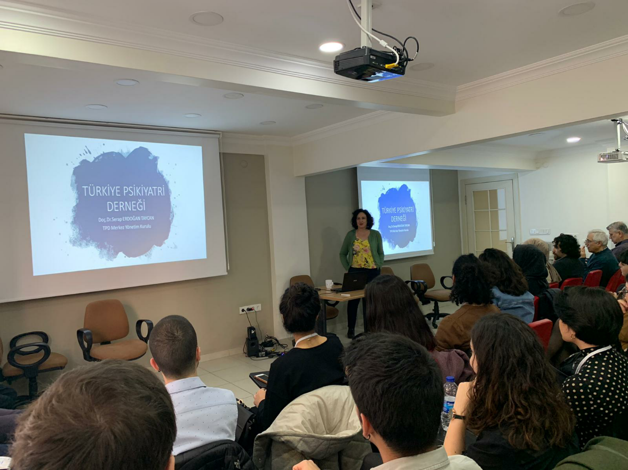
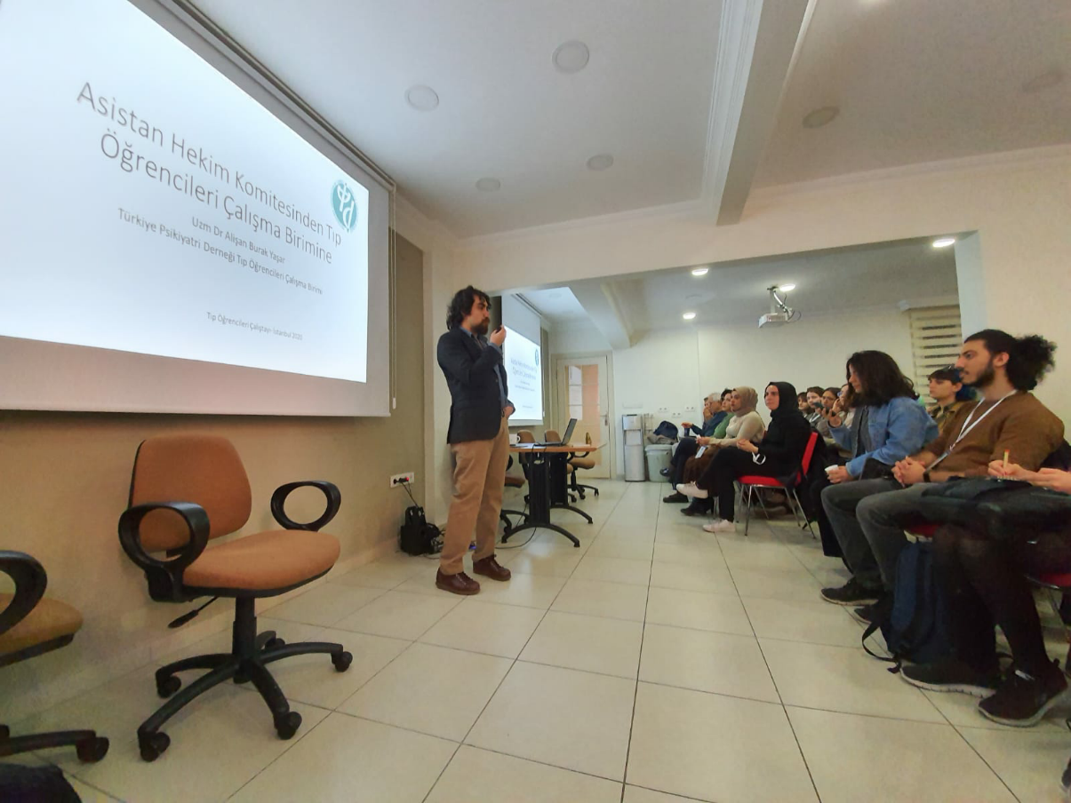
Ek – Çalıştay Fotoğrafları

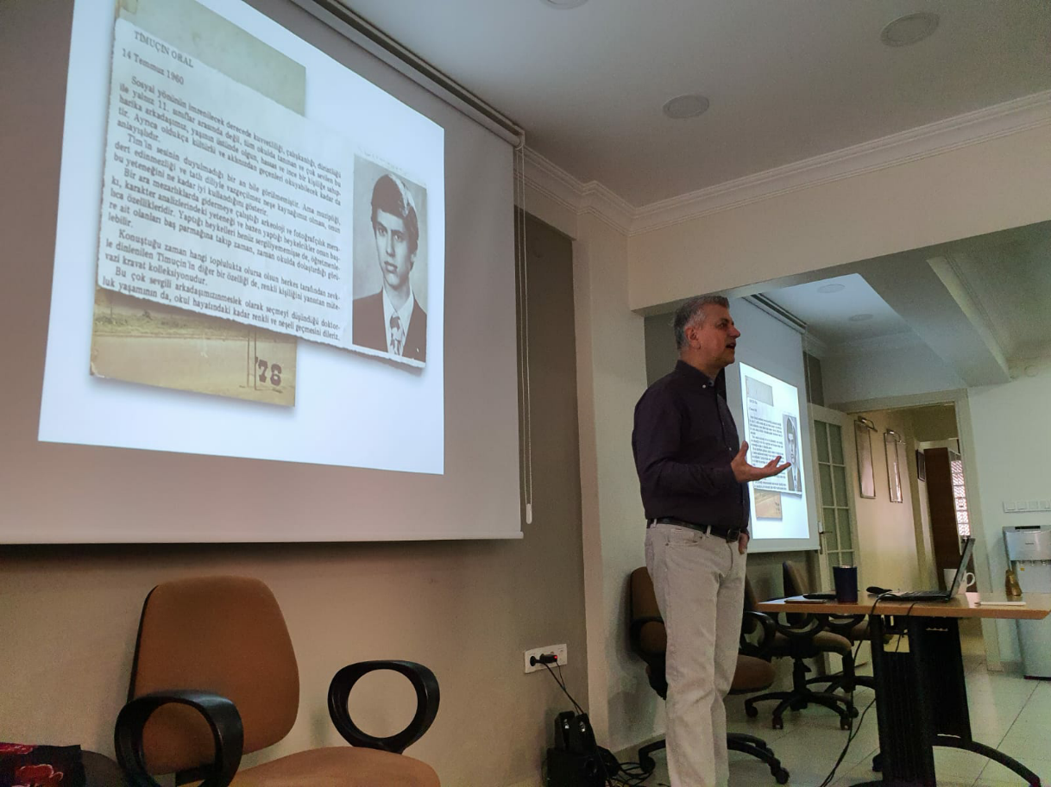
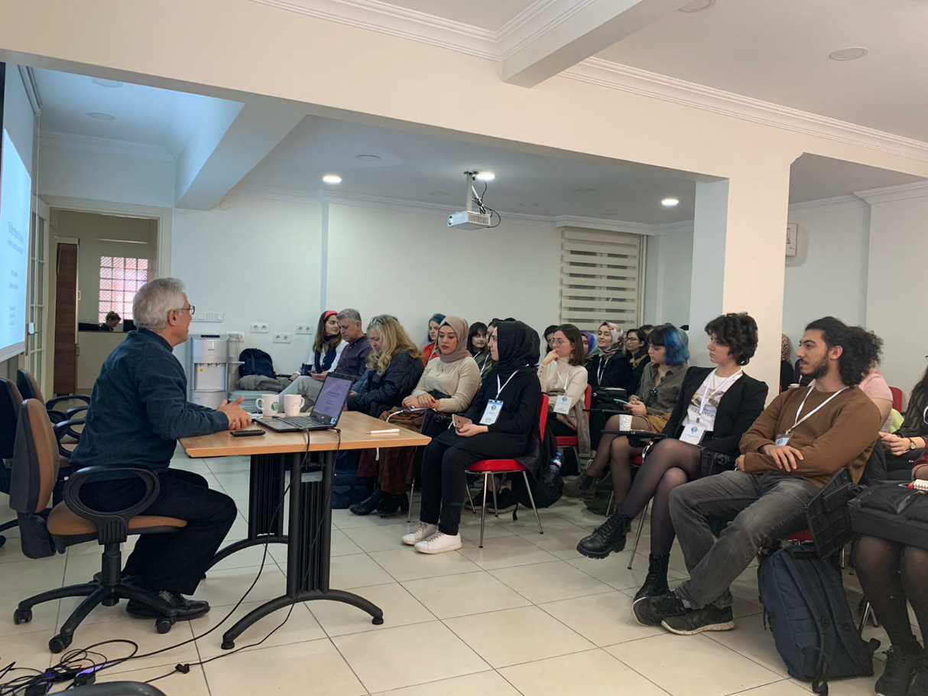
Ek – Çalıştay Fotoğrafları

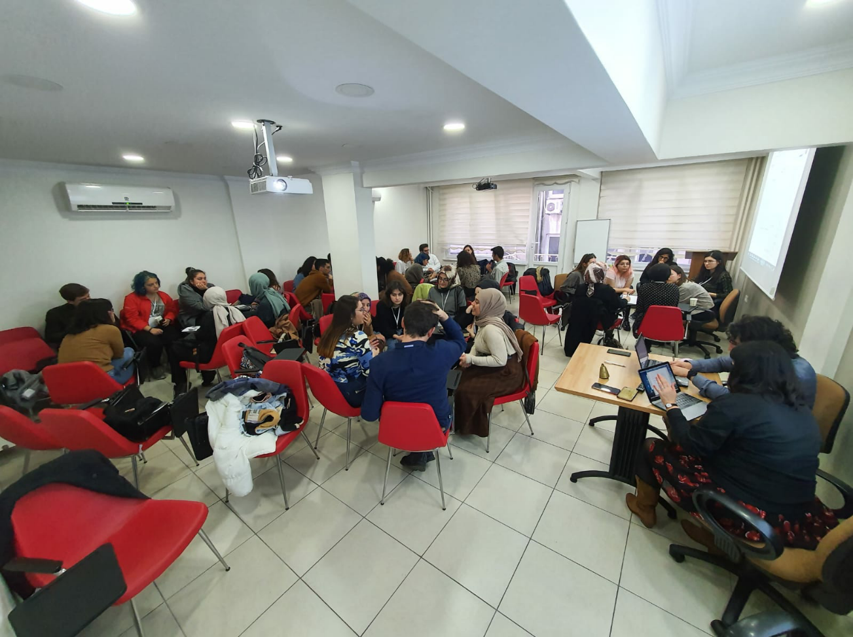
Ek – Çalıştay Fotoğrafları

